ППО «АВТОМАТИЗИРОВАННАЯ ИНФОРМАЦИОННАЯ СИСТЕМА МУНИЦИПАЛЬНЫХ ЗАКУПОК ДЛЯ НУЖД ГОРОДСКОГО ОКРУГА ГОРОД ВОРОНЕЖ»
(АИС МЗ)

Руководство пользователя

Раздел «структура закупок у единственного поставщика (по форме аукциона)»

Москва
2020
Содержание

1. Введение 4
1.1. Условные сокращения и обозначения 4
1.2. Область применения 4
1.3. Уровень подготовки пользователя 4
2. Технические и программные средства 5
2.1. Требования к составу и параметрам технических средств 5
2.2. Требования к информационной и программной совместимости 5
3. Формирование структуры закупок у единственного поставщика (по форме аукциона). 6
3.1 Формирование закупки на основе позиции структуры 12
4. Формирование контракта 19

Аннотация
Данное руководство пользователя предназначено для описания порядка работы в Автоматизированной информационной система муниципальных закупок для нужд городского округа город Воронеж в части создания и изменения позиций плана-графика, закупок и контрактов.

- Введение
Документ подготовлен для описания порядка работы с АИС МЗ в части создания и редактирования позиций плана-графика, закупок и контрактов.
  - Условные сокращения и обозначения
Таблица 1. Условные сокращения и обозначения
Термин | Описание
БД | База данных
СУБД | Система управления базами данных
ОС | Операционная система
п.м. | Пункт меню
АИС МЗ | Автоматизированная информационная система муниципальных закупок для нужд городского округа город Воронеж
АИС МБ | Автоматизированная информационная система «Муниципальный бюджет»
ЕИС | Единая информационная система в сфере закупок
  - Область применения
АИС МЗ обеспечивает автоматизацию процессов размещения, координации и контроля над размещением государственных закупок товаров, работ и услуг для нужд городского округа город Воронеж.
  - Уровень подготовки пользователя
Пользователи программного обеспечения должны иметь опыт работы с персональным компьютером на базе операционных систем Microsoft Windows, на уровне квалифицированного пользователя и свободно осуществлять базовые операции в стандартных Windows приложениях.

- Технические и программные средства
  - Требования к составу и параметрам технических средств
АИС МЗ должна функционировать и обеспечивать требования к временным характеристикам на аппаратном обеспечении следующей минимальной конфигурации, либо на конфигурации аппаратного обеспечения, сопоставимого по производительности:
- Сервер баз данных, сервер приложений, web-сервер:
Intel Xeon CPU 3,0 ГГц, 16 Гб ОЗУ, HHD - 200 Гб, RAID5.
- Рабочая станция: Pentium IV 2,5 ГГц, 1 Гб ОЗУ, HDD – 40 Гб.
- Локальная сеть пропускная способность от 10 Mbit/s (оптимально - 100 Mbit/s).
  - Требования к информационной и программной совместимости
Требования к совместимости сервера БД:
- Сервер на платформе ОС MS Microsoft (Windows Server Standard 2008+).
- Oracle 10g или 11g
Требования к совместимости сервера приложений:
- Сервер на платформе ОС MS Microsoft (Windows Server Standard 2008+).
- IIS (В составе ОС)
- .NET Framework 4.0
Требования к совместимости клиентского приложения:
- Рабочая станция ОС MS Windows XP SP2 и выше
- MS Office 2007 и выше
- Internet Explorer версии 9 и выше, Chrome версии 42 и выше, Firefox версии 45 и выше
- Средство для просмотра и печати электронных публикаций в формате PDF «Adobe Reader»

- Формирование структуры закупок у единственного поставщика (по форме аукциона).

Для формирования структуры закупок у единственного поставщика (по форме аукциона) требуется перейти на вкладку «Управление закупками», далее «Планирование» и выбрать «Структуры закупок у единственного поставщика». Для добавления структуры нажимаем кнопку «Добавить» (Рисунок 1).
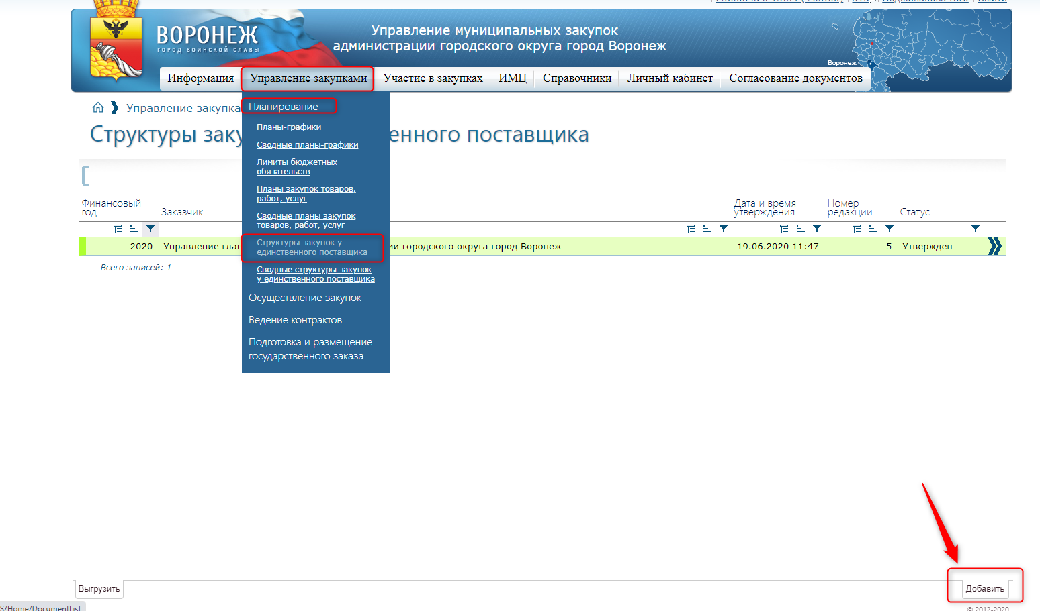
Рисунок 1

В открывшейся форме указываем требуемый год и нажимаем «Далее» (Рисунок 2).
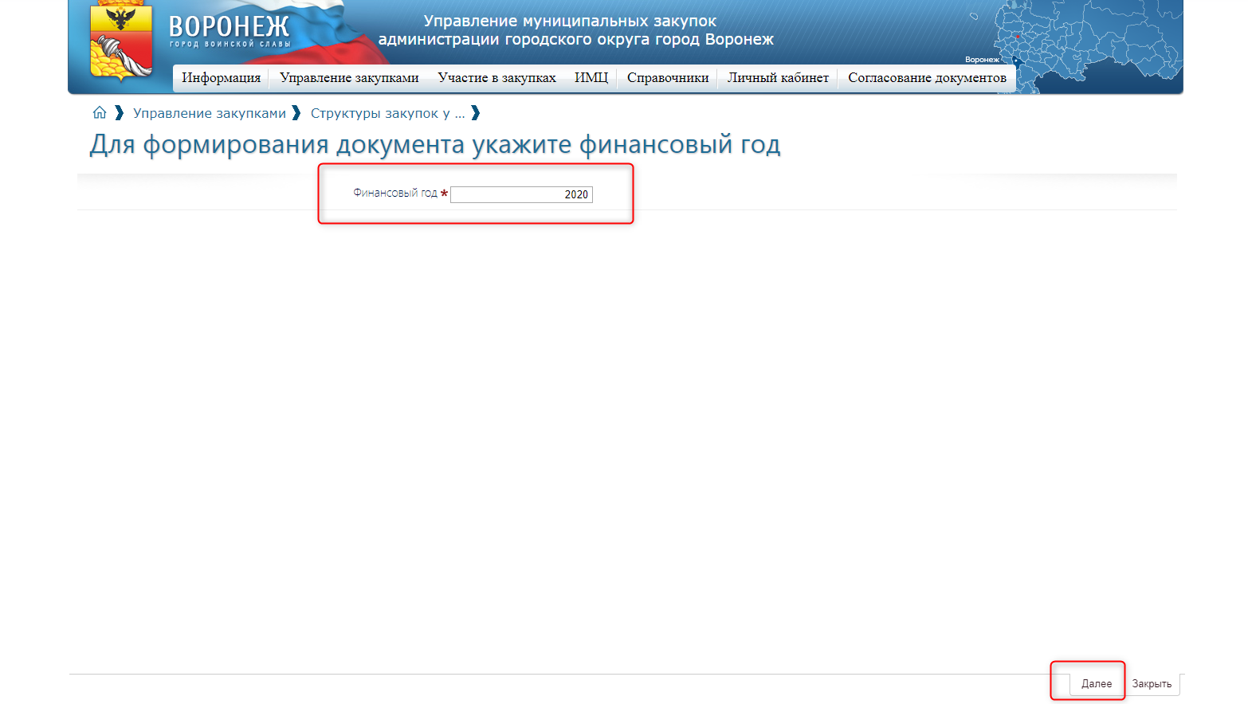
Рисунок 2
Видим сформировавшуюся структуру закупок у единственного поставщика. Доступные вкладки и действия над документом можно посмотреть на рисунке ниже (Рисунок 3).
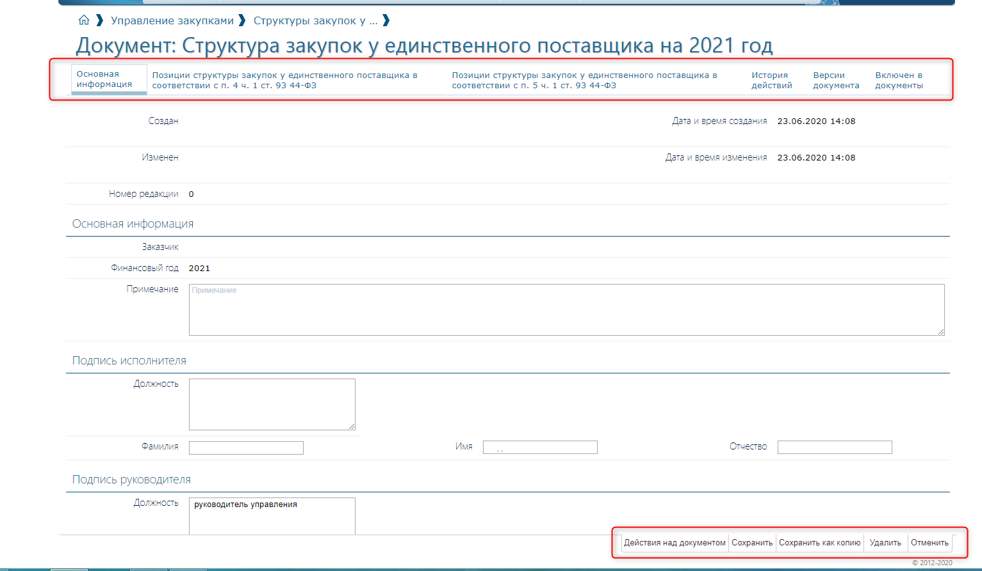
Рисунок 3

Для добавления позиции структуры закупок выбираем соответствующую вкладку, по какому пункту будет создана позиция п.4 или п.5 и в соответствующей вкладке нажимаем кнопку «Добавить» (Рисунок 4).
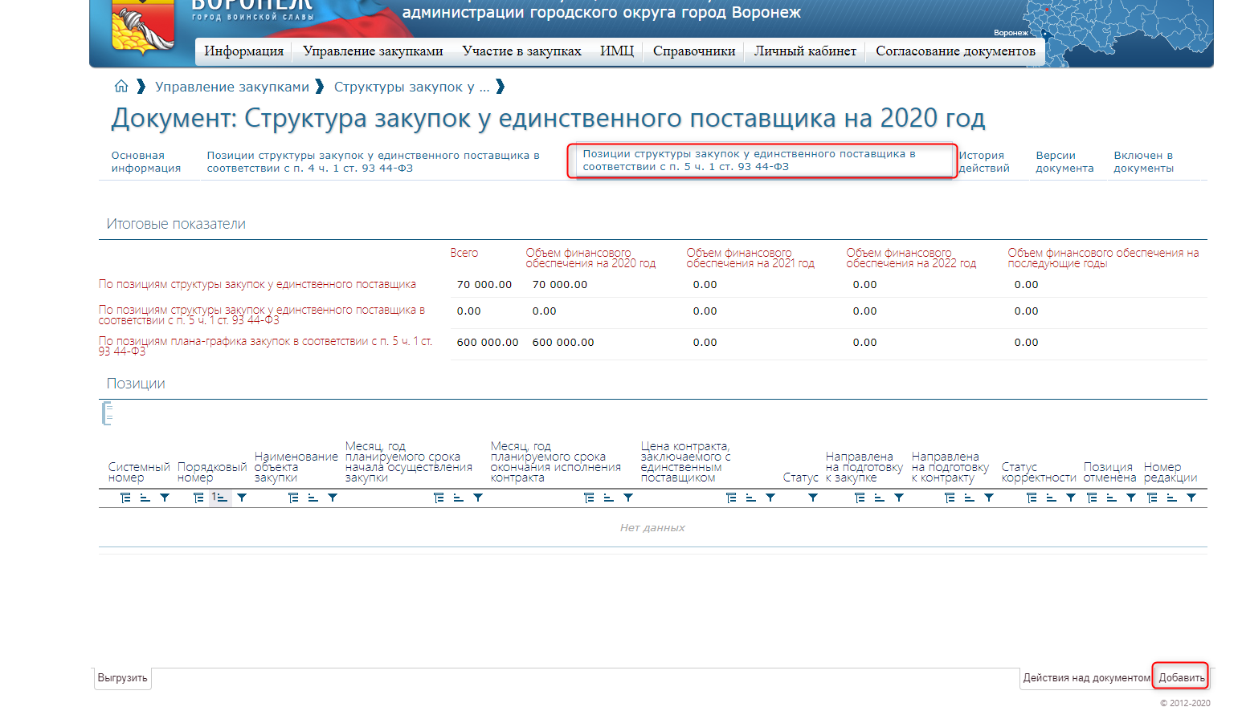
Рисунок 4

В открывшейся форме нужно указать информацию во всех полях обязательных для заполнения. Поля обязательные для заполнения отмечены символом «*». После заполнения полей требуется нажать кнопку «Сохранить» (Рисунок 5).
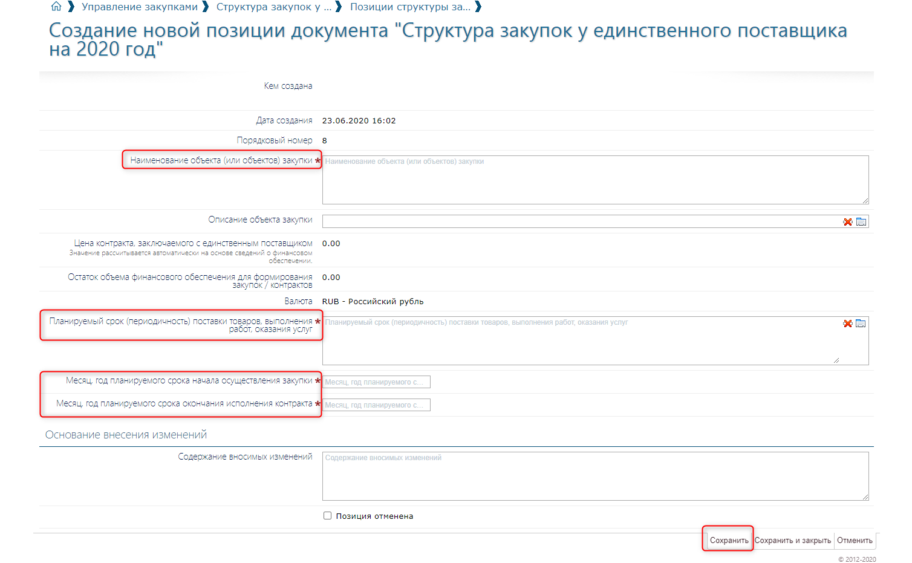
Рисунок 5

После сохранения появляется блок, где требуется указать финансовое обеспечение. При нажатии на кнопку «Добавить» открывается форма, в которой требуется заполнить обязательные поля и далее сохранить изменения. (Рисунок 6).
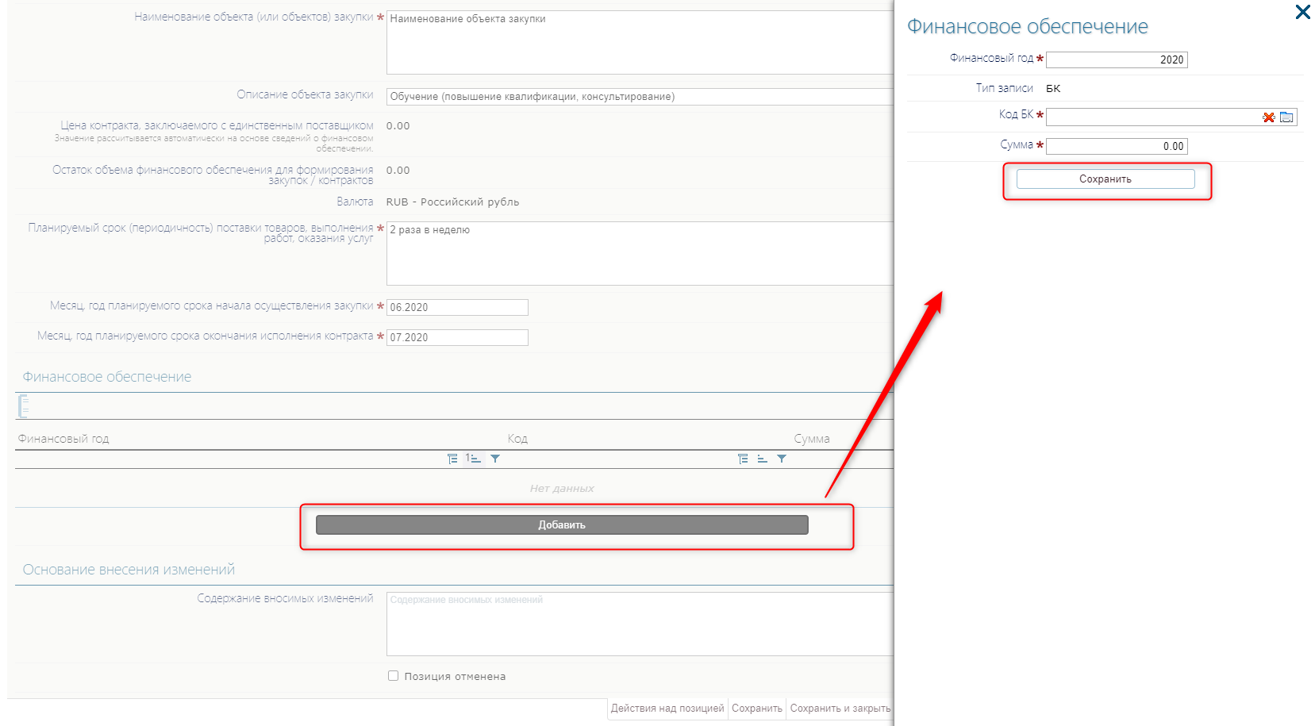
Рисунок 6

Далее переходим на следующую вкладку позиции структуры «Описание объекта закупки» и нажимаем кнопку «Добавить». (Рисунок 7).
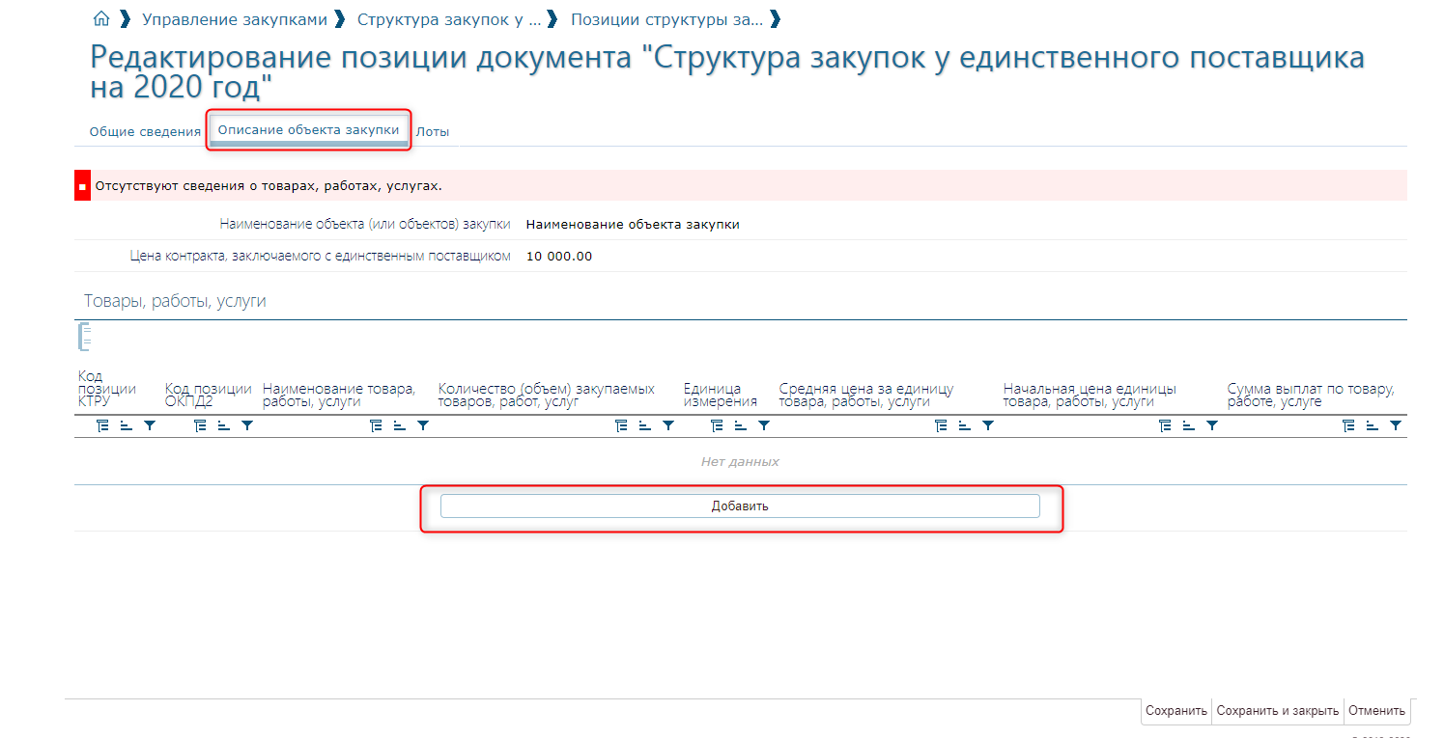
Рисунок 7

В открывшейся форме требуется указать все обязательные поля. Поля, обязательные для заполнения отмечены символом *. После заполнения сведений нажимаем кнопку «Сохранить» (Рисунок 8).
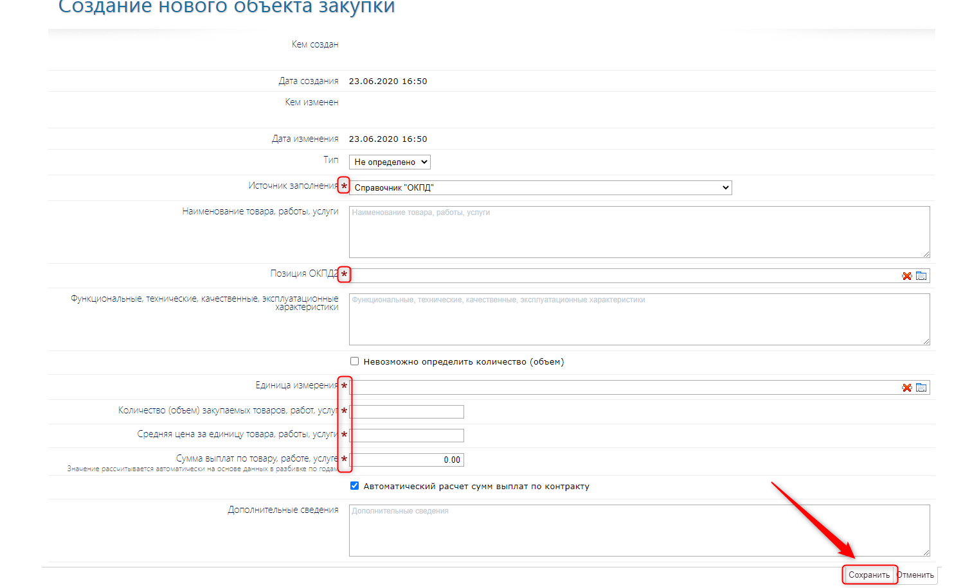
Рисунок 8

После того как позиция сформирована, на списочной форме позиций структуры вы можете нажать на двойную стрелку напротив позиции и в открывшемся меню выбрать действие над этой позицией, например, проверить ее корректность на заполнение данных (Рисунок 9).
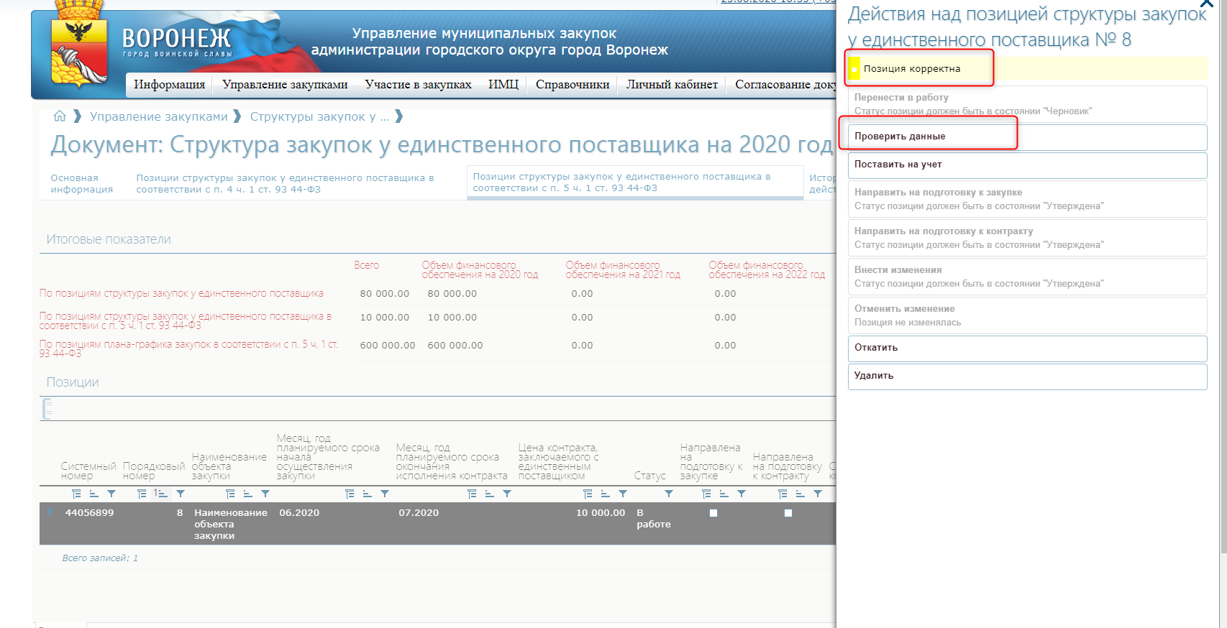
Рисунок 9

Для утверждения структуры закупок у единственного поставщика требуется перейти на вкладку основной информации и нажать на кнопку «Действия над документом». В открывшейся форме выбрать «Поставить на учет» (Рисунок 10). Далее, если документ согласовывается организацией самостоятельно, будет доступна кнопка «Согласовать», после ее нажатия становится доступной кнопка «Утвердить». Если же документ направляется на согласование в составе сводного в вышестоящую организацию, то требуется нажать кнопку «Отправить на согласование».
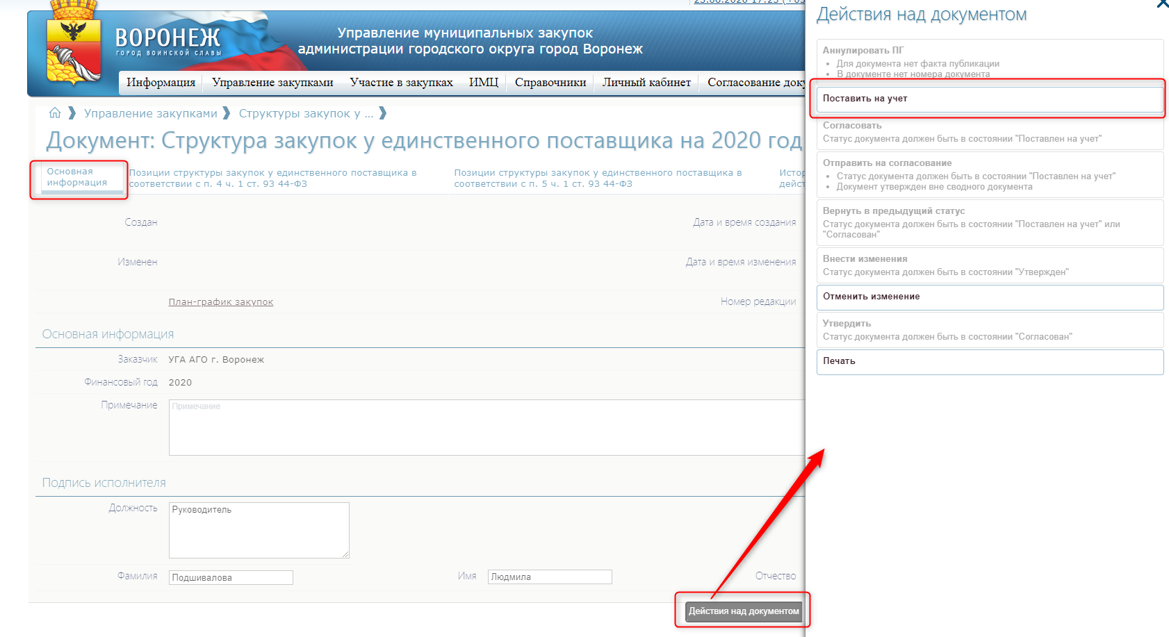
Рисунок 10

На вкладке «История действий» можно отследить статус документа (Рисунок 11).
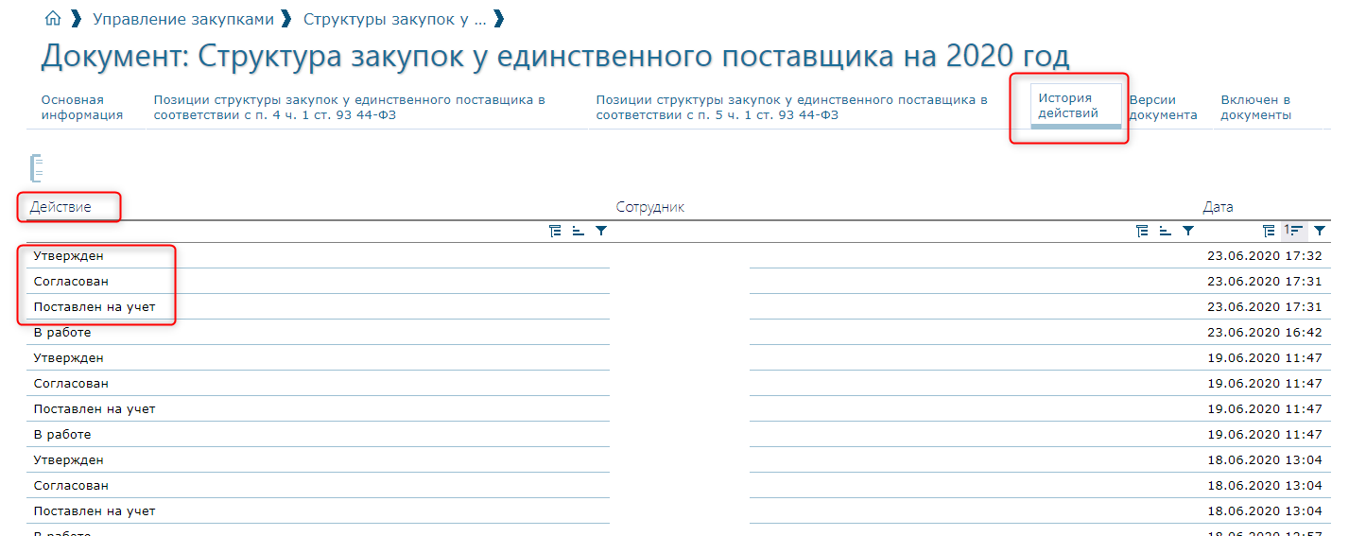
Рисунок 11

3.1 Формирование закупки на основе позиции структуры
Для формирования закупки на основе позиции структуры нужно перейти на вкладку позиций по п.4 или п.5 и выбрать позицию, по которой будет формироваться закупка. Далее нужно нажать кнопку действия над позицией и в открывшейся форме выбрать действие «Направить на подготовку к закупке» (Рисунок 12).
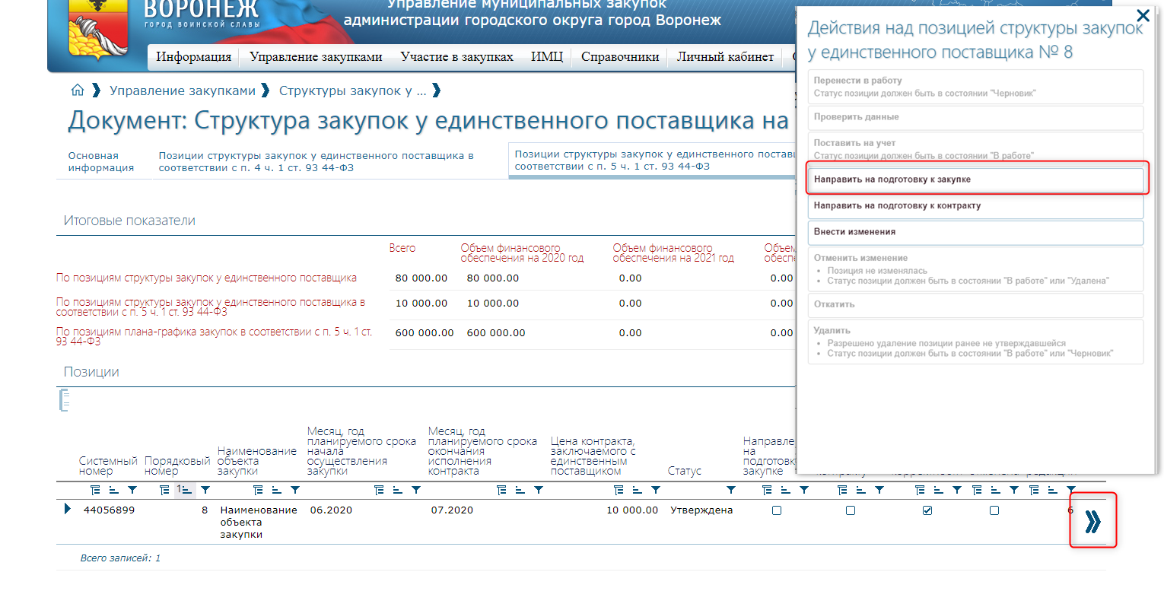
Рисунок 12

После нажатия на кнопку «направить на подготовку к закупке» появляется уведомление о созданном лоте. Номер лота является ссылкой, по которой можно сразу перейти в созданный лот, кликнув на номер (Рисунок 13).
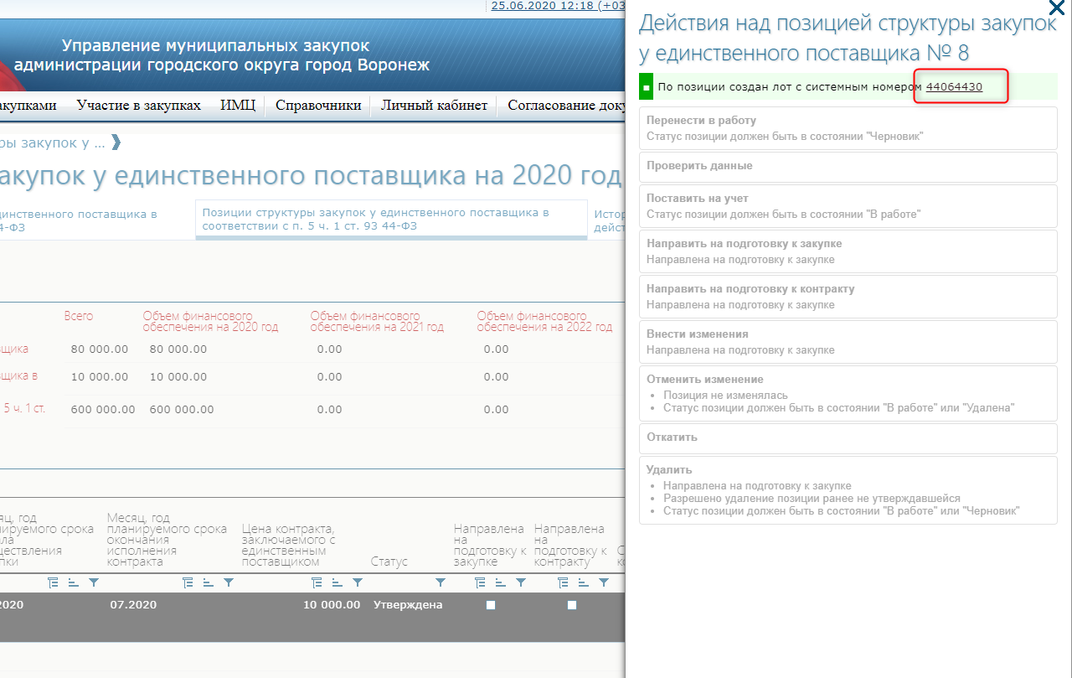
Рисунок 13
Перейдя в лот, нужно заполнить обязательные для заполнения поля на вкладке «Информация о размещении лота». Поля обязательные для заполнения подсвечиваются красным цветом. После заполнения полей данные необходимо сохранить (Рисунок 14).
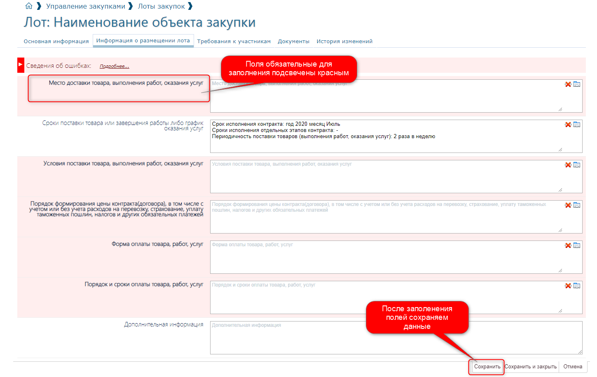
Рисунок 14

Далее требуется прейти на вкладку «основная информация» и нажать кнопку «действия над лотом». В появившемся окне выполнить действие «Подготовить к закупке» (Рисунок 15).
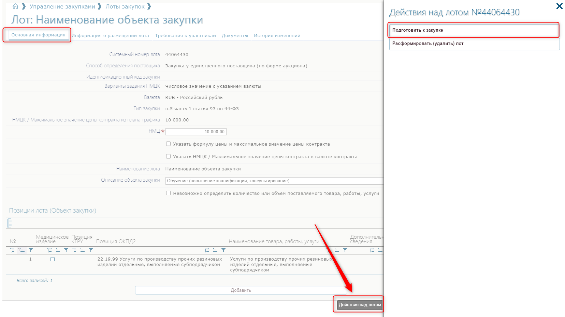
Рисунок 15

В сформированной закупке требуется перейти на вкладку «Информация о процедуре закупки» и заполнить обязательные поля, после чего сохранить указанные данные (Рисунок 16).
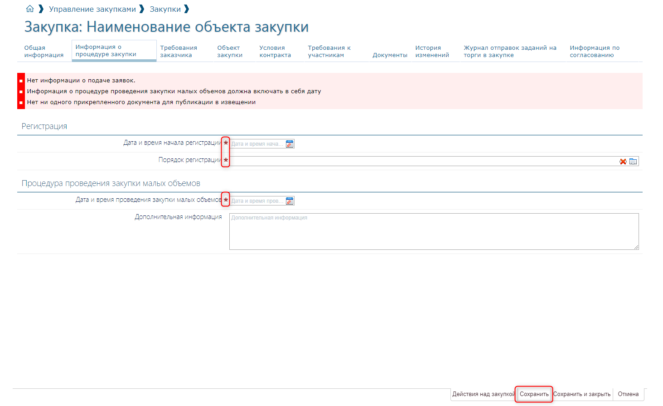
Рисунок 16

Далее требуется перейти на вкладку «Документы», нажать кнопку «Добавить документ» и в открывшейся форме заполнить обязательные поля и выбрать прикрепляемый документ. После внесения данных сохранить изменения (Рисунок 17). Прикрепленный документ требуется подписать электронной цифровой подписью.
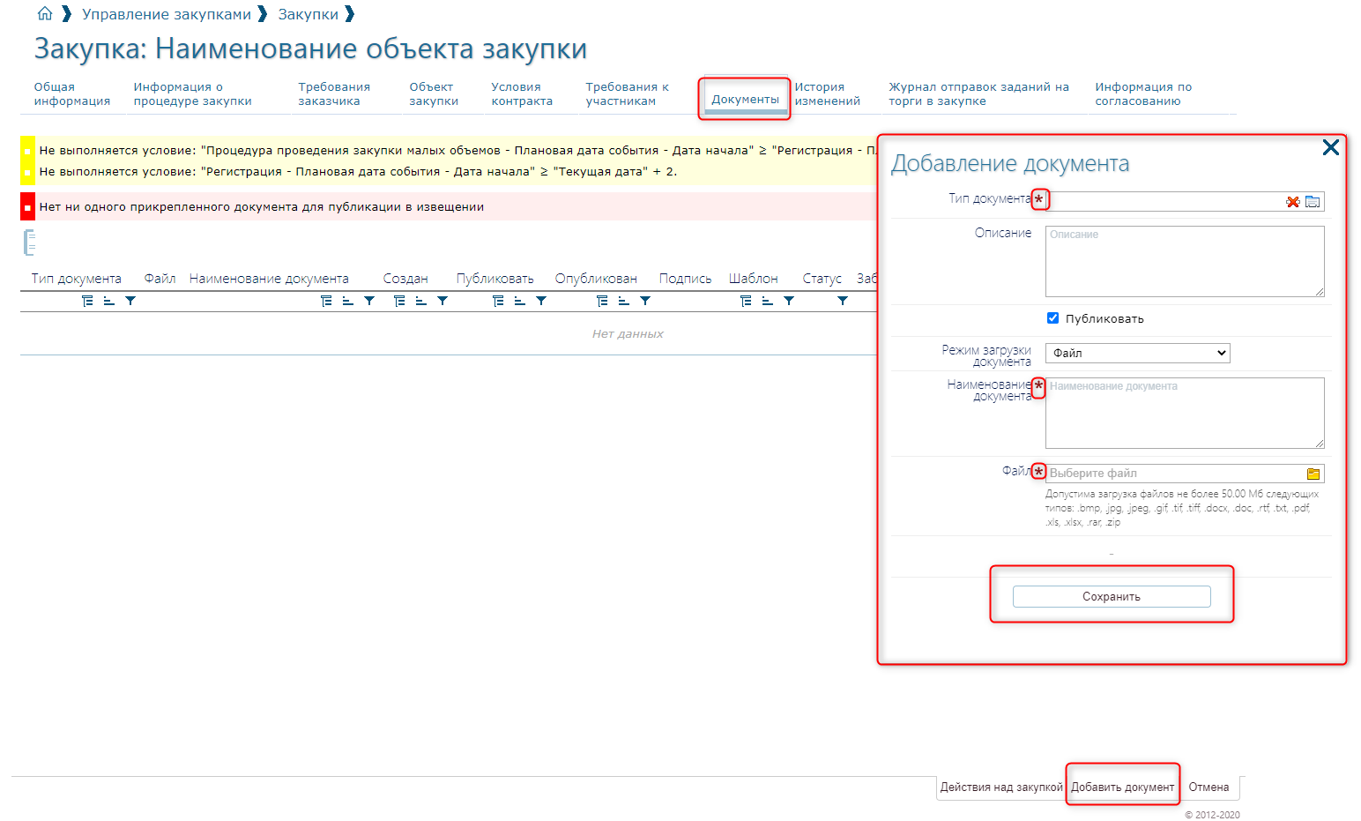
Рисунок 17
Далее вернувшись на вкладку «Общая информация» нажимаем «Действия над закупкой», в появившемся окне выбираем «Отправить на согласование» (Рисунок 18).
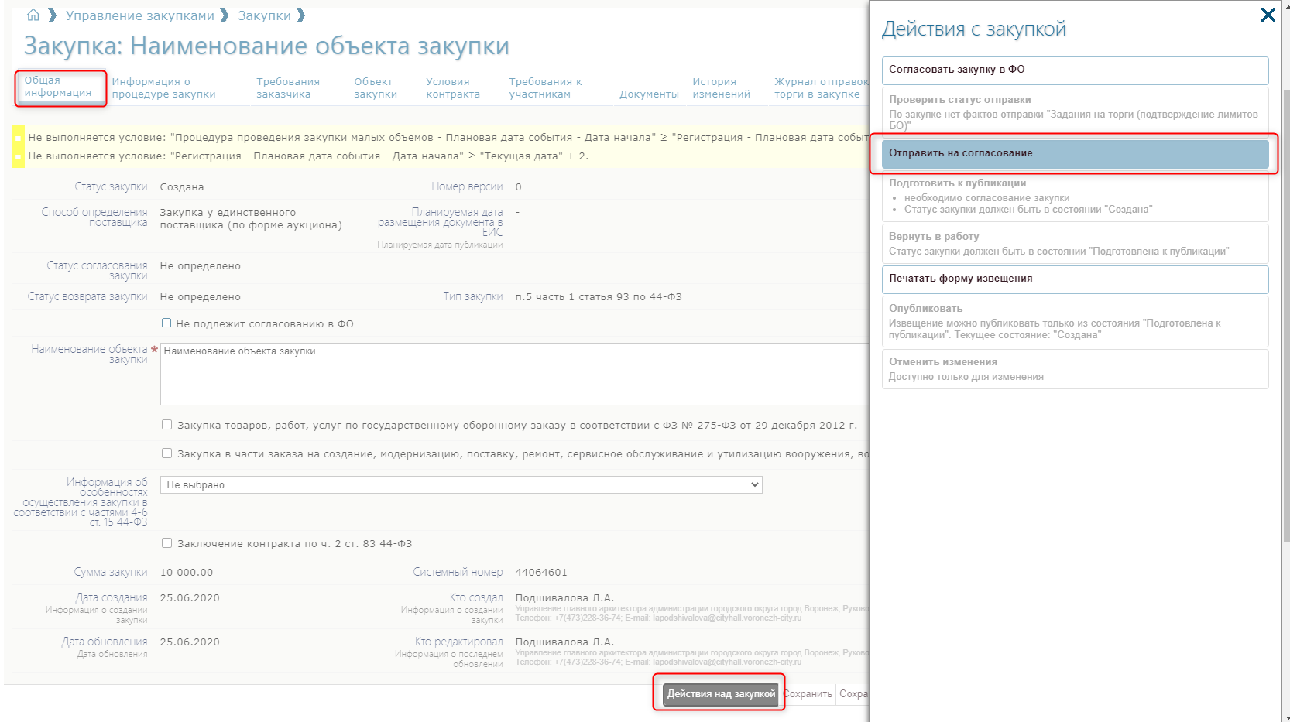
Рисунок 18

Сохраняем открывшуюся форму, выбираем «Далее» и подписываем задание ЭЦП (Рисунок 19).
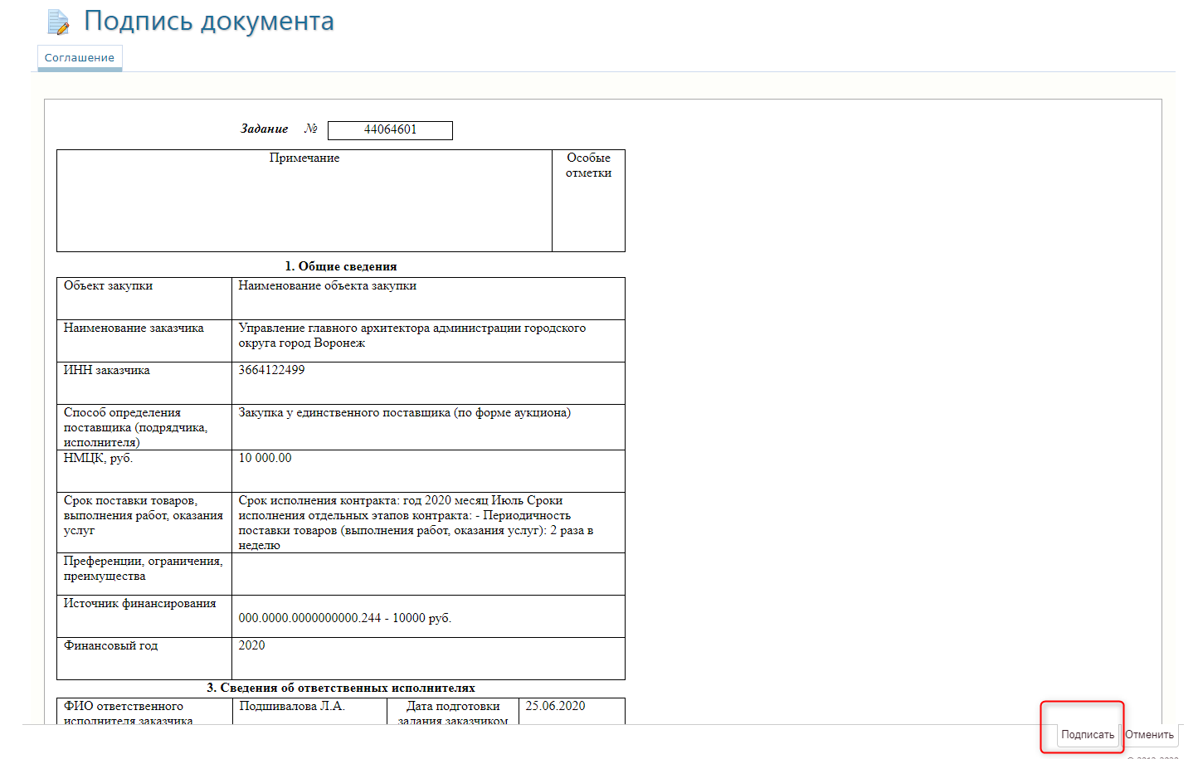
Рисунок 19

Статус согласования задания можно отследить на вкладке «Информация по согласованию» (Рисунок 20).

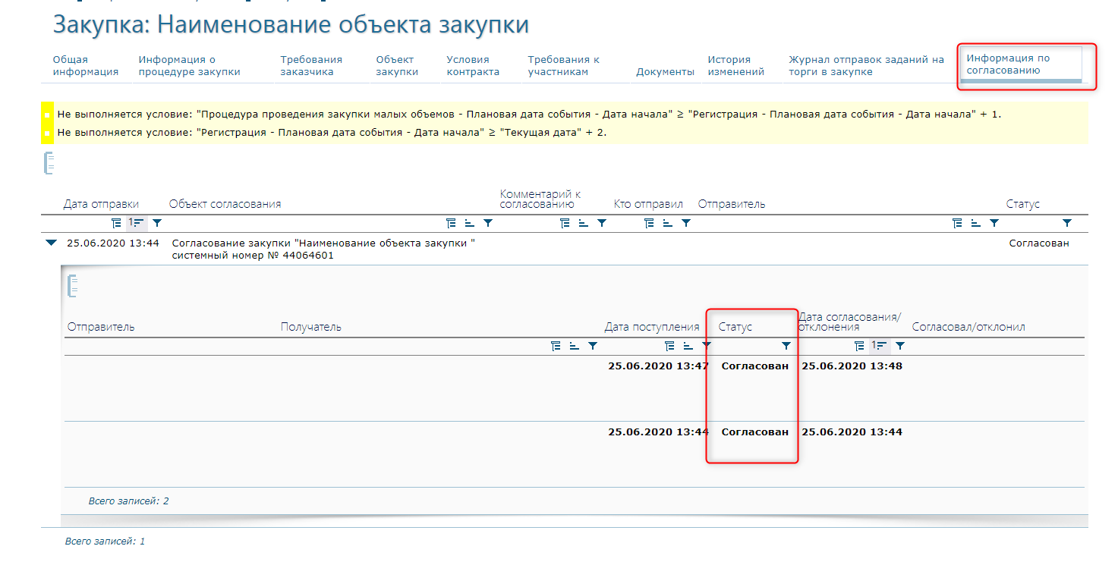
Рисунок 20

После согласования ГРБС закупка автоматически отправляется в АИС «МБ». Статус отправки и согласования можно отследить на вкладке «Журнал отправок заданий на торги в закупке» (Рисунок 21).
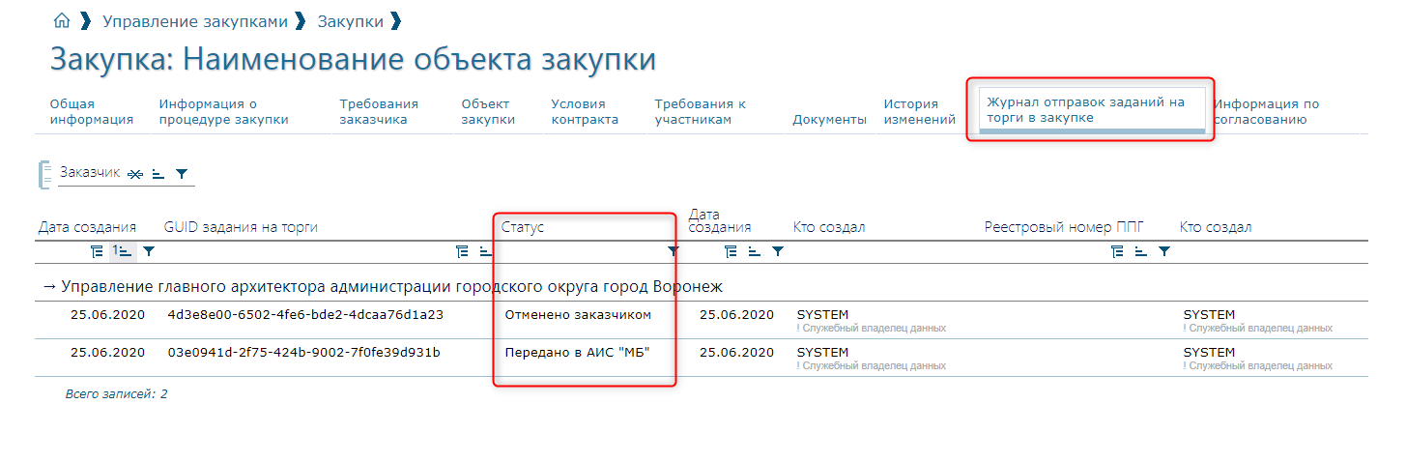
Рисунок 21

После согласования в АИС «МБ» закупка перенаправляется для согласования в Уполномоченный орган. Информацию по отправке и согласованию можно отслеживать на вкладках «История изменений» и «Информация по согласованию» (Рисунок 22). После согласования Уполномоченным органом закупка автоматически переводится в статус опубликованной.

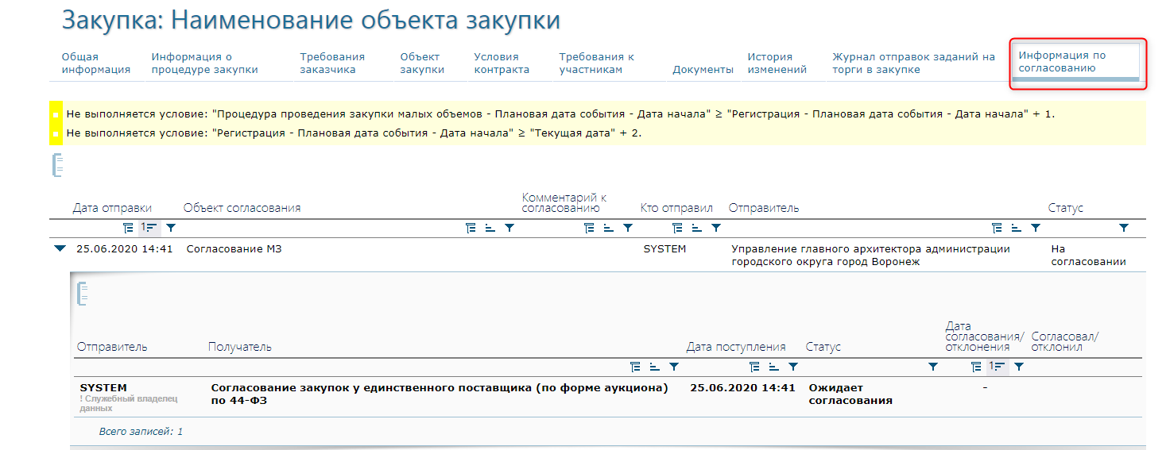
Рисунок 22

После того, как закупка будет отыграна, у заказчика появляется возможность перейдя на вкладку «Протоколы» в закупке, нажав на кнопку «добавить протокол» сформировать документ (Рисунок 23). В открывшейся форме выбрать формирование нового протокола проведения закупки у единственного поставщика (по форме аукциона).
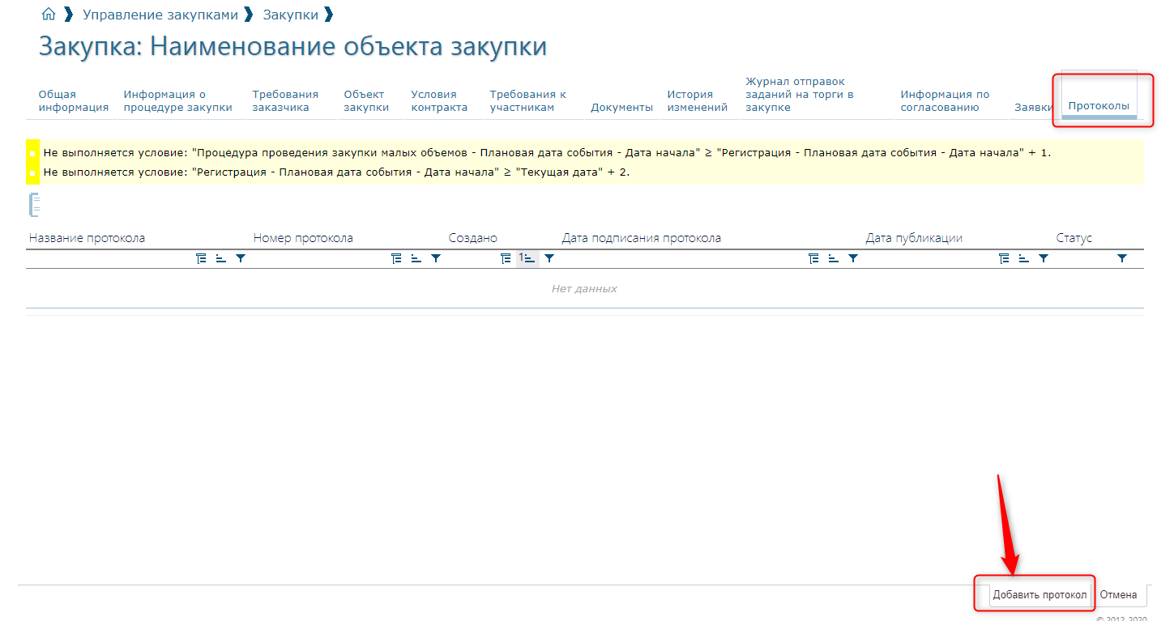
Рисунок 23

В появившейся форме следует указать номер и место составления протокола. После чего сохранить изменения (Рисунок 24).
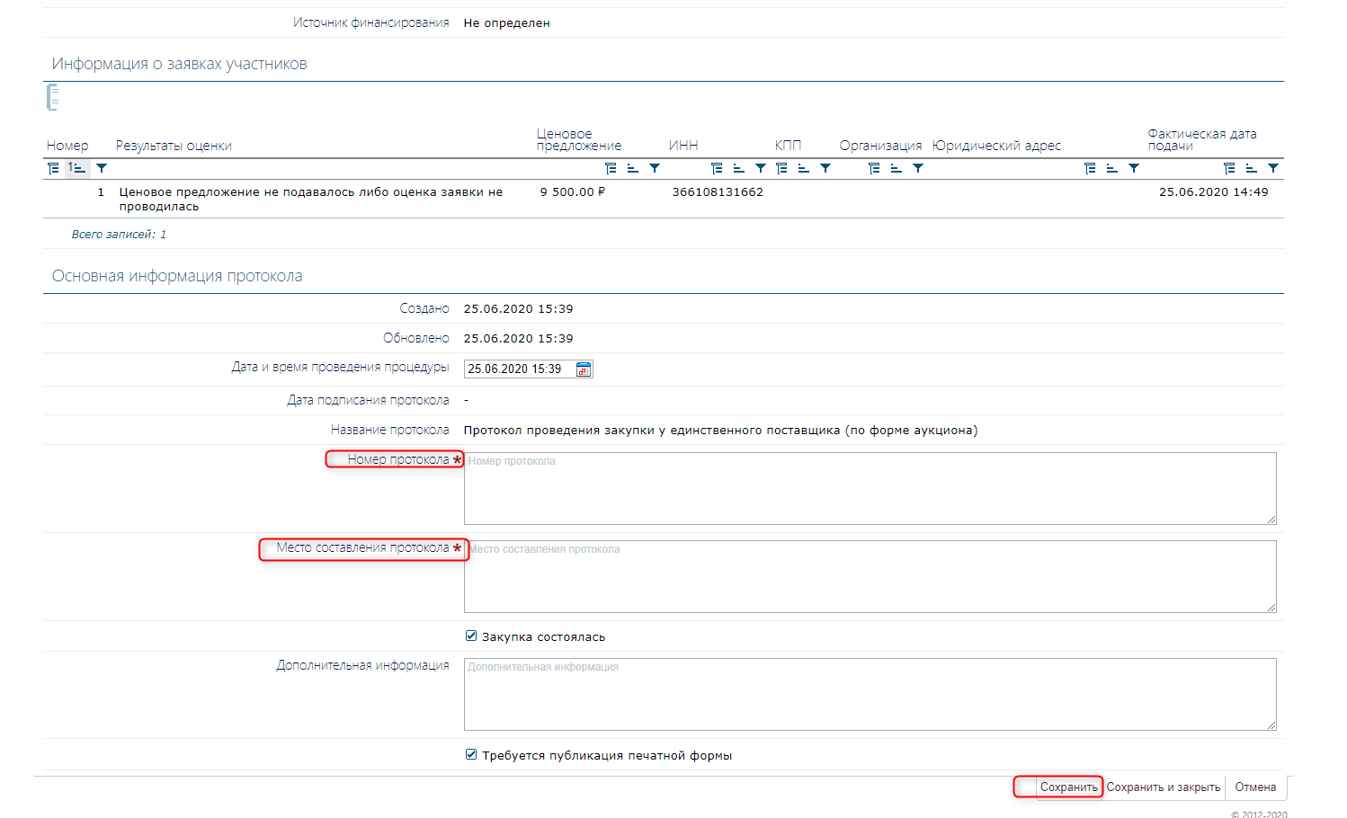
Рисунок 24

После сохранения информации требуется произвести оценку заявок поставщиков, нажимаем одноименную кнопку. После определения победителя протокол требуется подписать и утвердить (Рисунок 25).
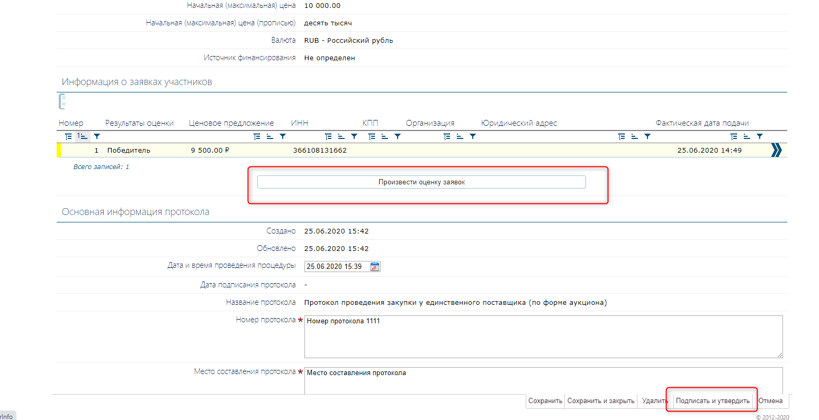
Рисунок 25

- Формирование контракта
На основании утвержденного протокола автоматически формируется контракт. Переходим в раздел «управления закупками», далее «ведение контрактов», «государственные и муниципальные контракты» (Рисунок 26).

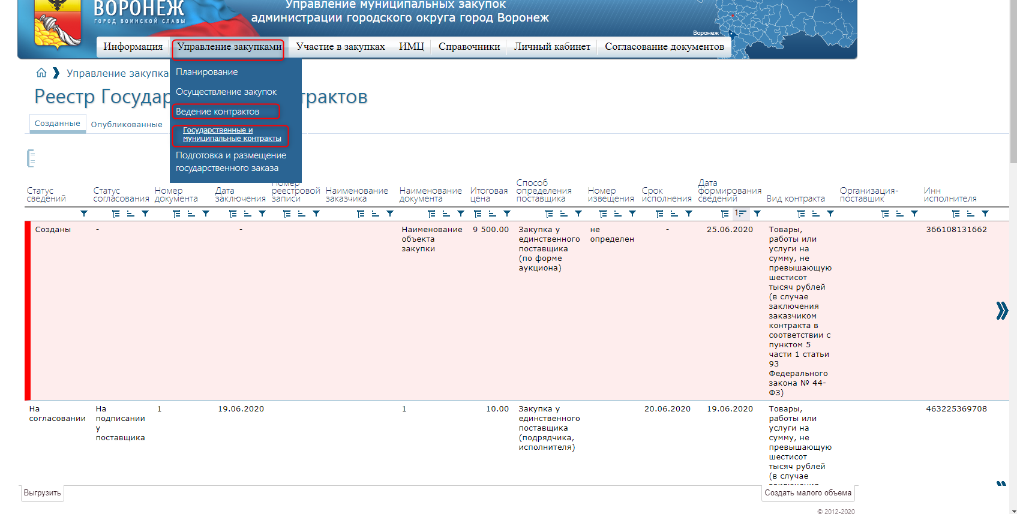
Рисунок 26

В контракте заполняются все обязательные поля, после чего изменения следует сохранить (Рисунок 27).
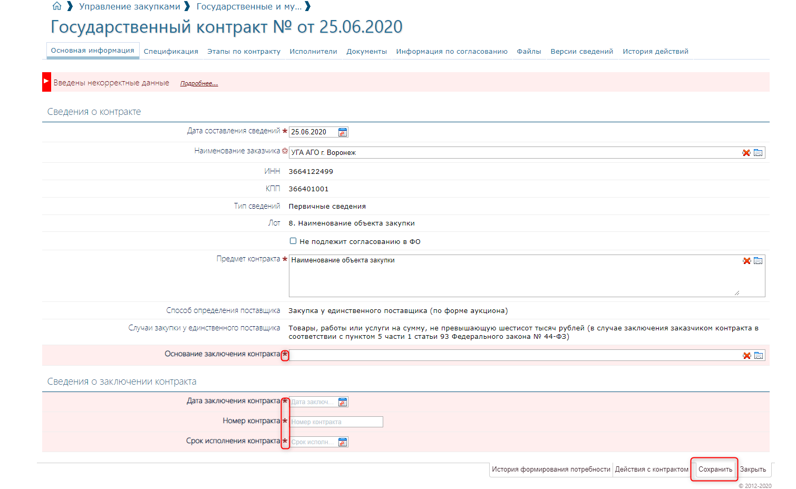
Рисунок 27

Далее при нажатии на кнопку «Действия с контрактом» в открывшейся форме следует выбрать «Отправить на согласование в ФО» (Рисунок 28).

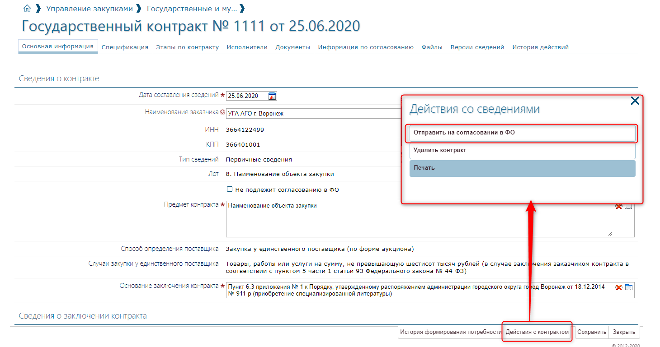
Рисунок 28

После факта согласования Финансовым органом документ переходит на согласование к поставщику (Рисунок 29).
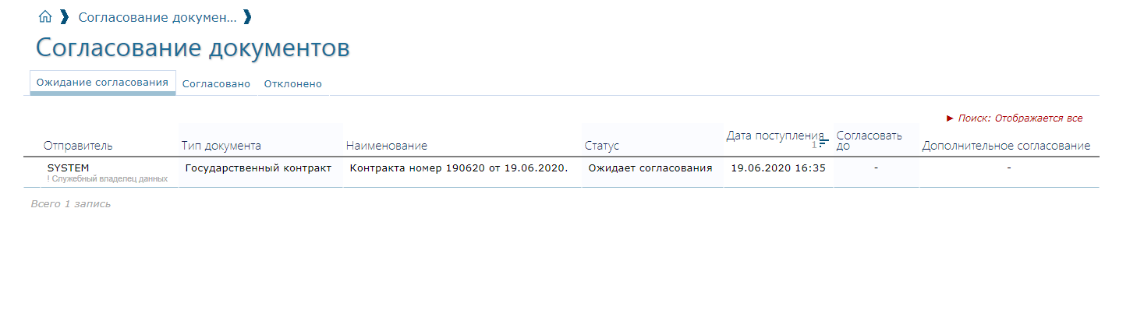
Рисунок 29

После подписания сведений о контракте поставщиком, информация о контракте переходит для подписания заказчику. В разделе «согласование документов», «документы на согласовании» выбираем интересующий документ и нажимаем на него (Рисунок 30).

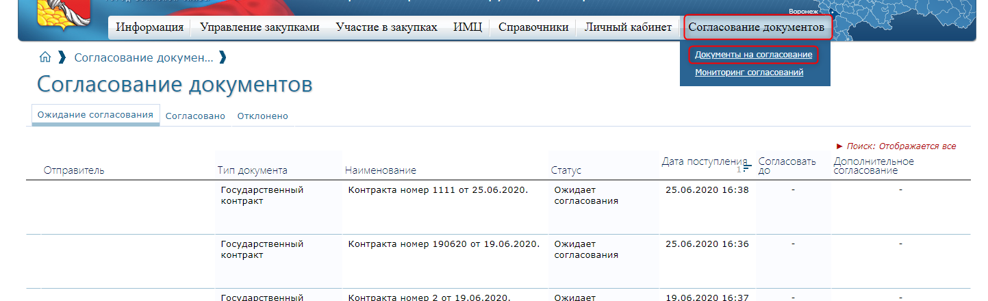
Рисунок 30

Если все сведения в открывшейся форме верны, то согласовываем документ (Рисунок 31).
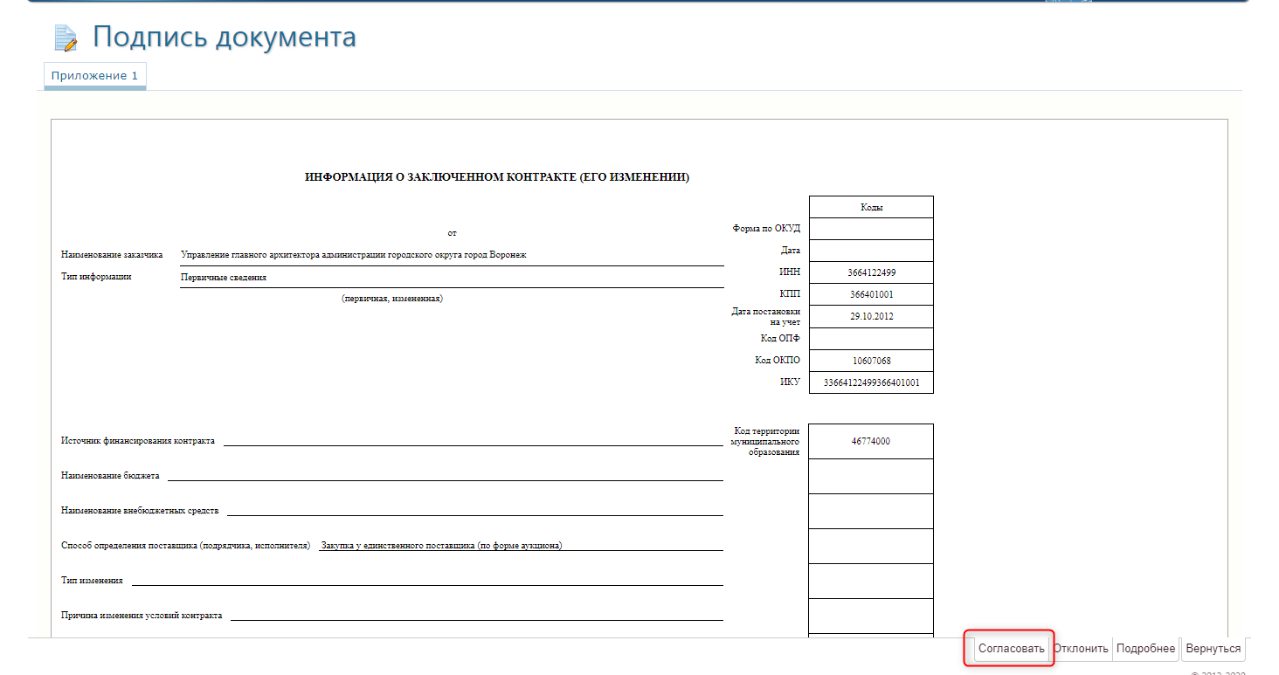
Рисунок 31

После согласования сведений о контракте в действиях над контрактом становится доступна регистрация сведений (Рисунок 32). После нажатия «Зарегистрировать сведения» в открывшейся форме нужно нажать «Зарегистрировать». Если какая-то информация была указана неверно, внести изменения можно действием «Вернуть на этап изменения сведений».
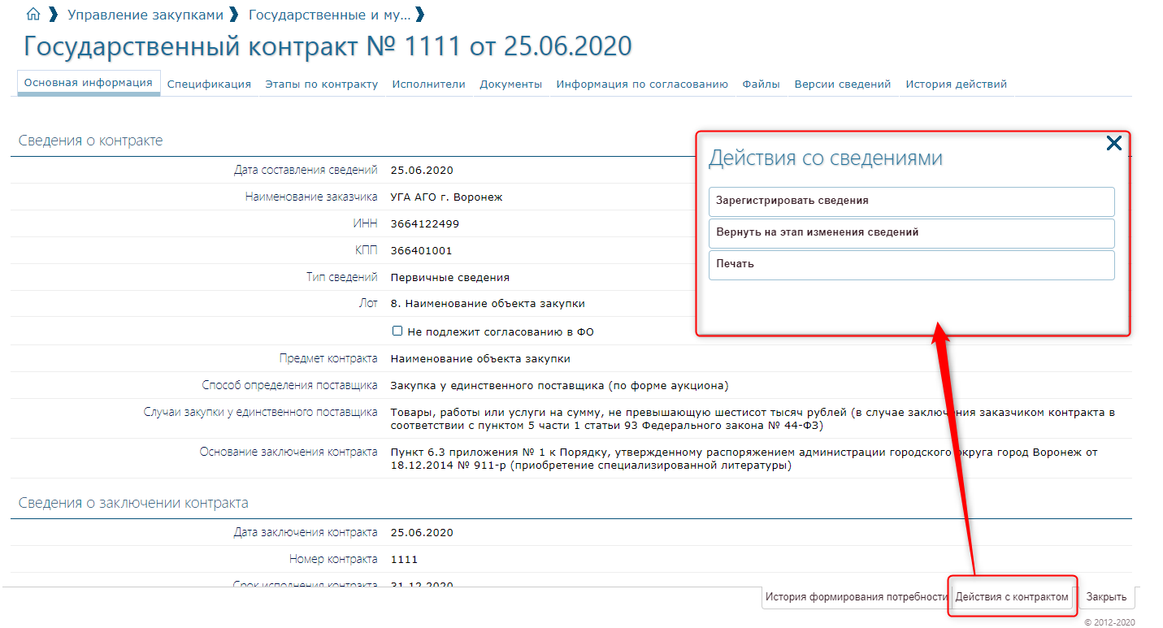
Рисунок 32

Информация и документы по проводимым платежам будут автоматически подтягиваться из АИС «МБ» на вкладку «Документы» контракта.

Так же контракт может быть сформирован по позиции структуры закупок. Для этого требуется нажать кнопку «выполнить действие над документом» над утвержденной позицией и в появившемся окне выбрать «Направить на подготовку к контракту» (Рисунок 33).
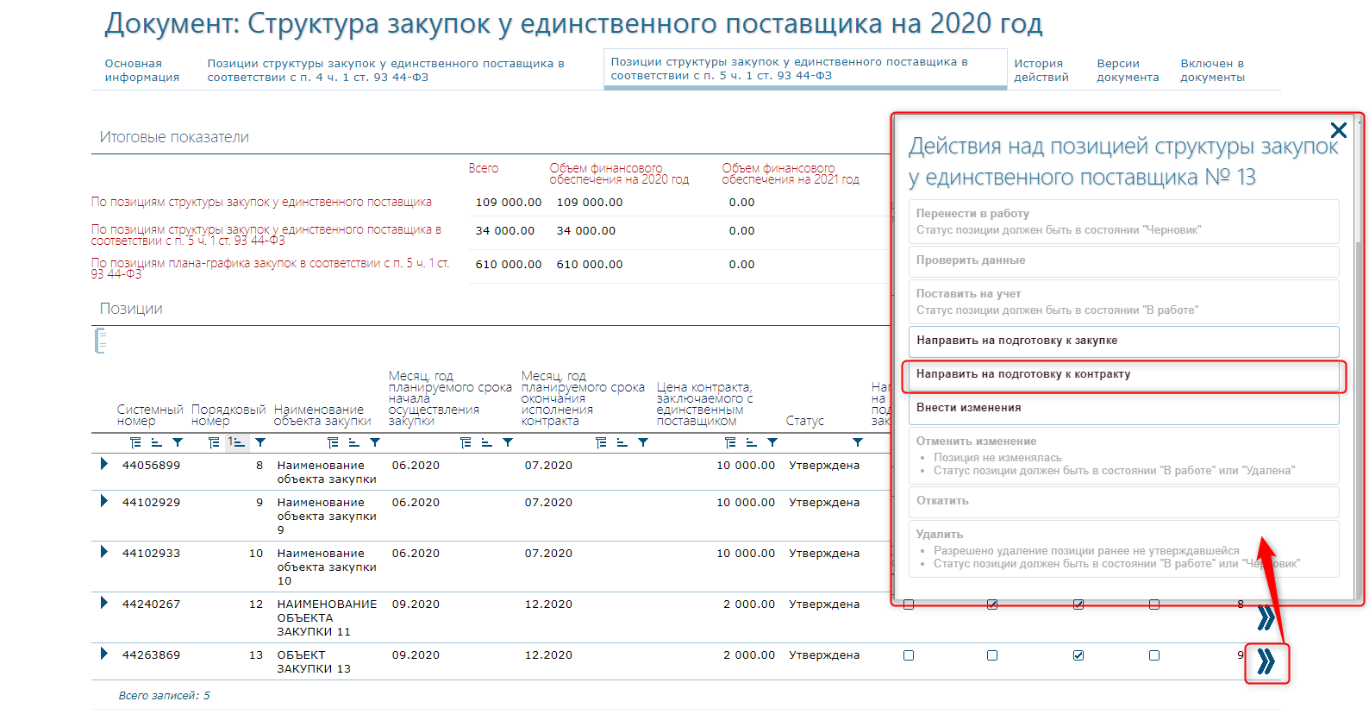
Рисунок 33

В появившемся контракте по аналогии заполняются все обязательные поля, и информация сохраняется (Рисунок 34).

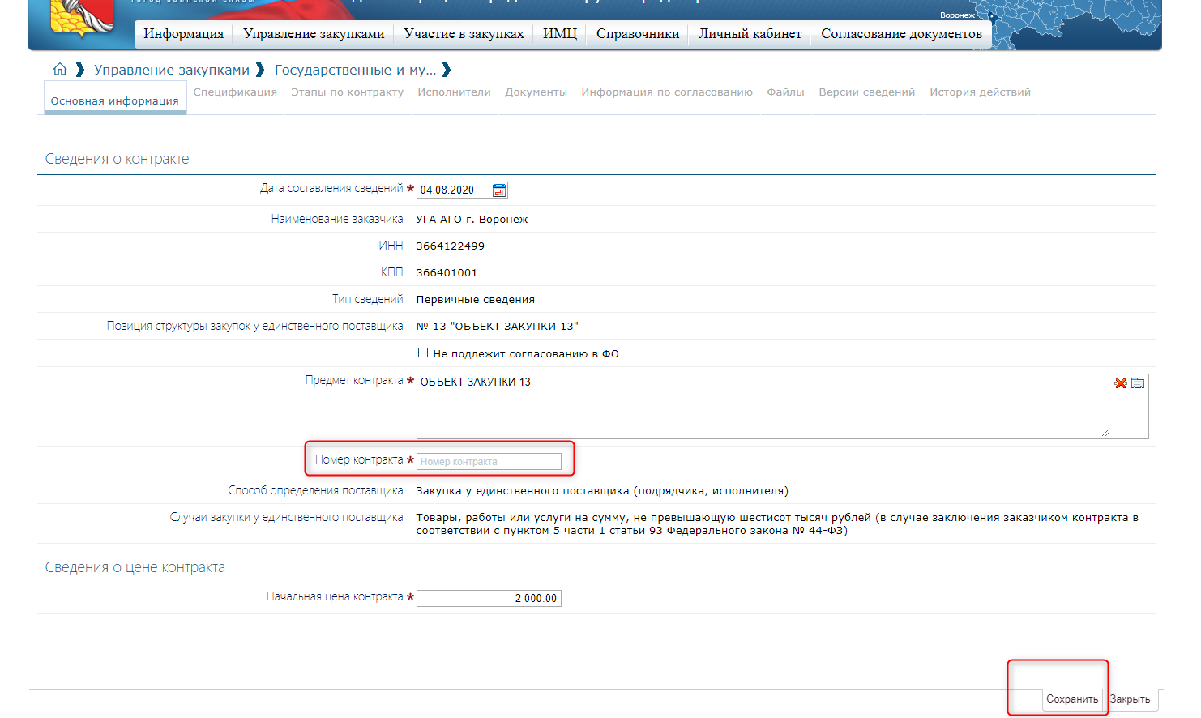
Рисунок 34
Далее процесс регистрации сведений идентичен процессу работы с контрактом, автоматически сформированному после проведения торгов (Рисунок 27).

